Contar = vertellen

Cuéntamelo

Cambiemos de tema, hablemos de otra cosa

El tema

Ir a España

Estar en España

~~Ser en España~~

~~Ellos son en Mallorca~~

Pregúntale a Peggy qué hará en vacaciones

Navidad

~~Tengo no trabajar~~

No tengo que trabajar, no trabajo, no tengo trabajo

Voy a Leuven

Voy al mercado

Un entierro = een begrafenis

¿Cuánto hace que no vas a Amsterdam?

Es la primera vez que voy a Amsterdam

Partes del pollo: muslo, alitas, pechuga

Partes del pan: corteza y miga

Partes del huevo: clara (blanca) y yema (amarilla), cáscara

Los cuatro sabores: dulce, salado, ácido, amargo

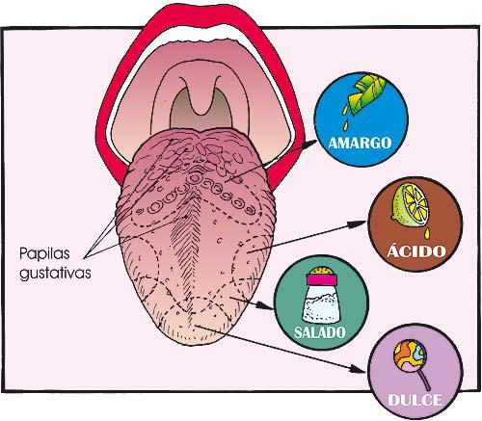

¿Te has quedado con hambre? No, estoy lleno.

Me voy a poner las botas

Freddy, te vas a poner las botas

Pon las judías a remojo 12h

